מעבדה בהנדסה ביו-רפואית 3 (עיבוד אותות)

מעבדה מס' 2 – עיבוד תמונה

שמות המגישים:

מור יוסף 318476850

מיכאל פולוניק 203833041

שם המדריך:

ליר כהן

תאריך הגשה:

28.11.2021

תוכן עניינים:

1. שאלות הכנה 4

שאלה 1 4

סעיף 1 4

סעיף 2 4

סעיף 3 6

סעיף 4 7

סעיף 5 7

סעיף 6 7

סעיף 7 8

סעיף 8 8

שאלה 2 9

סעיף 1 9

סעיף 2 11

סעיף 3 11

סעיף 4 14

סעיף 5 14

סעיף 6 17

סעיף 7 20

סעיף 8 20

שאלה 3 21

סעיף 1 21

סעיף 2 21

סעיף 3 23

סעיף 4 24

סעיף 5 24

סעיף 6 26

שאלה 4 26

סעיף 1 26

סעיף 2 27

3. מקורות 29

# 1. שאלות הכנה

## שאלה 1

### סעיף 1

מספר רמות האפור הן 2 בחזקת מספר הביטים לפיקסל. לכן עבור 256 רמות אפור 8 ביטים מייצגים פיקסל. עבור תמונת RGB כל פיקסל מקבל 256 רמות מכל צבע ולכן בסה"כ 256X256X256 רמות ולכן 24 ביטים לכל פיקסל. עבור 20 רמות אפור ניאלץ להשלים לחזקה הקרובה ביותר של 2 כלומר 32 רמות אפור ו-5 ביטים לפיקסל.

עבור תמונה צבעונית של 1024X1024 פיקסלים עם 256 רמות נצטרך 24X1024X1024 = 25,165,824 פיקסלים.

### סעיף 2

הטרנספורמציה שתשמר את כל רמות האפור הנמצאות בין 0.3 ל-0.6 ותאפס את כל שאר הפיקסלים היא:

$$T\left(pix\right)=\left\{\begin{aligned}pix, 0.3<&pix<0.6 \\ 0, &else\end{aligned}\right.$$

איור של הטרנספורמציה יהיה:

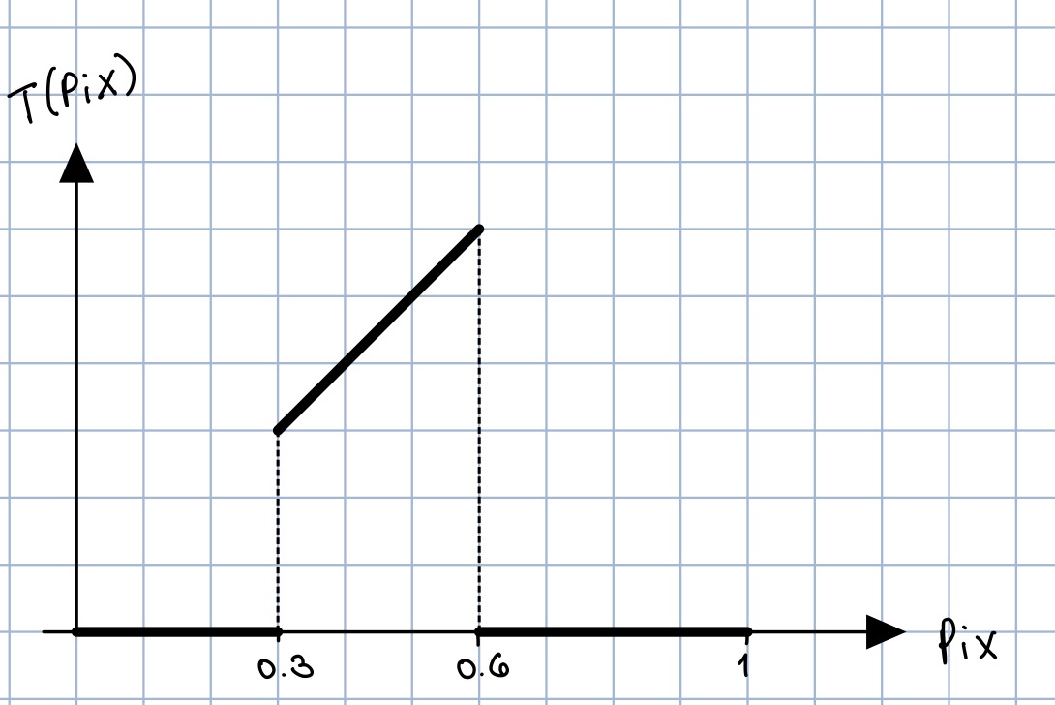

איור 1: איור של הטרנספורמציה הלינארית אשר משמרת את רמות 0.3-0.6 ומאפסת את שאר הרמות



איור 2: התמונה המקורית וההיסטוגרמה שלה



איור 3: התמונה המעובדת וההיסטוגרמה שלה

### סעיף 3

function [N_IMG]=Negative(IMG)

% Inputs:

% IMG - Gray levels image

%

% Outputs:

% N_IMG - Negative image of IMG

N_IMG = 256*ones(size(IMG),'uint8')-IMG;

### סעיף 4



איור 4: טרנספורמציית ה-negative על התמונה המקורית

באיור 4 ניתן לראות את התמונה הנגטיבית לתמונה המקורית. הנגטיב בעצם הופך את הסקאלה של הגוונים ולכן גוונים בהירים נראים ככהים וכהים נראים כבהירים.

### סעיף 5

טרנספורמציה כללית היא הפיכה אם היא איזומורפיזם – כלומר חח"ע ועל. עבור טרנספורמציות לינאריות, אשר ניתן לבטא בתור מטריצות, תנאי זה שקול להפיכות של המטריצה.

טרנספורמציה לינארית הפיכה תהיה לדוגמא:

$$A= \left[\begin{matrix}1 & 0 \\ 0 & 1\end{matrix}\right], A^{-1}=\left[\begin{matrix}1 & 0 \\ 0 & 1\end{matrix}\right]$$

כאן הטרנספורמציה ההופכית, שמיוצגת ע"י המטריצה ההופכית היא זהה מאחר וזוהי מטריצת היחידה.

טרנספורמציה לינארית לא הפיכה תהיה לדוגמא:

$$B= \left[\begin{matrix}1 & 0 \\ 0 & 0\end{matrix}\right]$$

ניתן לראות שהדטרמיננטה של מטריצה B היא 0 ולכן היא סינגולרית, כלומר מייצגת טרנספורמציה לא הפיכה.

### סעיף 6

Histogram equalization היא פעולה אשר משנה את ההיסטוגרמה של תמונה להיסטוגרמה אחידה. במאטלב פקודה זו נקראת 'histeq' ובדיפולט היא יוצרת היסטוגרמה אחידה אך ניתן גם להגדיר לה היסטוגרמה ספציפית אחרת שלפיה נרצה לשנות את התמונה.

המטרה היא למצוא את המינימום של הביטוי הבא:

$$\left|c_{1}\left(T\left(k\right)\right)-c_{0}\left(k\right)\right|$$

כאשר $c_{0}$ היא ההיסטוגרמה המצטברת של התמונה המקורית ו- $c_{1}$ היא הסכום המצטבר של היסטוגרמת העוצמות. [1]

### סעיף 7

התוצאה תהיה $T\left(T\left(a_{n}\right)\right)=T\left(b_{n}\right)=b_{n}$ זאת מכיוון שלאחר הטרנספורמציה ההיסטוגרמה של התמונה כבר מתפלגת אחיד ולכן העברתה בטרנספורמציה בשנית לא תשנה את ערכה.

### סעיף 8

function [ResultPic]=AddToMandi(Picture)

mandi = imread('mandi.tif');

Picture = im2gray(Picture);

mask = Picture;

mask(mask<240)=0;

mask(mask>240)=255;

mask = 255-mask;

mandiblank=mandi;

mandiblank(500:length(mask)+499,700:width(mask)+699) = mandi(500:length(mask)+499,700:width(mask)+699)-mask;

mandiplusPicture = mandiblank;

Picture(Picture>240)=0;

mandiplusPicture(500:length(mask)+499,700:width(mask)+699) = mandiplusPicture(500:length(mask)+499,700:width(mask)+699)+Picture;

ResultPic = mandiplusPicture;



איור 5: הוספת התמונה שלנו לצד מנדי

## שאלה 2

### סעיף 1

ישנה בעיה עם קצוות התמונה כאשר מבצעים סינון מרחבי. בעת קונוולוציה של התמונה עם הגרעין, אנו צריכים לעבור על כל השורות והעמודות של התמונה המקורית. כך שבקצוות אנו בעצם מכפילים ב 0. ישנן מס אופציות להתמודדות עם בעיה זו. ראשית, אנו יכולים לרפד באפסים או ב 1 את התמונה המקורית אל הגודל של התמך של הקנוולוציה. את ההתאמה של המספרים איתם נרפד נחליט לפי גוון התמונה. אם המסגרת של התמונה המקורית בהירה (קרוב ל 1), נרפד ב 1 את התמונה המקורית. במידה והמסגרת של התמונה המקורית כהה(קרוב ל 0) נרפד באפסים. זאת כדי שלא נקבל תוצאה לא רצויה במסגרת. אופציה נוספת היא קטימת התמונה, כלומר להתעלם מן הקצוות ובכך לקבל תמונה מעט קטנה יותר. ובנוסף, ניתן לרפד באמצעות שכפול המסגרת של התמונה. מה שיניב תוצאה טובה יותר מאשר ריפוד ברק אפסים או רק ב 1 כפי שהצענו בתחילת התשובה. [2]

### סעיף 2

נגזרת מרחבית בדידה תתואר על ידי הנגזרת המרחבית כפי שהגה רוברטס, יש לשערך את הנגזרת בכיוון x בסביבת 9 (3x3) :

$$\frac{∂}{∂x}f\left[x,y\right]=f\left[x+1,y\right]-f\left[x,y\right]$$

מכאן שאם נחזור על תהליך זה נקבל את הנגזרת השנייה

$$\frac{∂^{2}}{∂x^{2}}f\left[x,y\right]=\left[\left(f\left[x+1,y\right]-f\left[x,y\right]\right)-\left(f\left[x,y\right]-f\left[x-1,y\right]\right)\right]=f\left[x+1,y\right]+f\left[x-1,y\right]-2∙f[x,y]$$

מכאן, נוכל לקבל את אופרטור הלפלסיאן

$$∇^{2}f\left(x,y\right)=\left(\frac{∂^{2}}{∂x^{2}}+\frac{∂^{2}}{∂y^{2}}\right)∙f\left(x,y\right)→$$

$$∇^{2}f\left[x,y\right]=f\left[x+1,y\right]+f\left[x-1,y\right]+ f\left[x,y+1\right]+f\left[x,y-1\right]-4∙f[x,y]$$

אם נתבונן במטריצה הבאה נוכל להבין את ייצוג הלפלסיאן במטריצה.

$$\left[\begin{matrix}f\left[x-1,y-1\right] & f\left[x-1,y\right] & f\left[x-1,y+1\right] \\ f\left[x,y-1\right] & f\left[x,y\right] & f\left[x,y+1\right] \\ f\left[x+1,y-1\right] & f\left[x+1,y\right] & f\left[x+1,y+1\right]\end{matrix}\right]=\left[\begin{matrix}0 & 1 & 0 \\ 1 & -4 & 1 \\ 0 & 1 & 0\end{matrix}\right]$$

ניתן גם לקבל ייצוג אחד אשר מתחשב ביותר צדדים, כלומר מטריצה שלא תהיה רגישה גם לשינויים של סיבוב התמונה ב 45 מעלות.

$$\left[\begin{matrix}-1 & -1 & -1 \\ -1 & 8 & -1 \\ -1 & -1 & -1\end{matrix}\right]$$

ומימוש פילטר זה על תמונה מתבצע באמצעות קונוולוציה דו ממדית או מכפלה של התמרות הפורייה הדו ממדיות של התמונה והפילטר. נשים לב כי עבור שתי המטריצות סכומם של כל הכניסות הוא 0. כלומר סכום הפיקסלים בתמונה שעליה ביצעו פילטר יהיה 0. [3]

### סעיף 3

נציג את תוצאות התמרת פורייה דו ממדית דיסקרטית למטריצות



איור 6- מסנן לפלסיאן בתדר

מאיור 6 ניתן לראות כי ישנם אפסים במרכז התמונה ו1 בדפנות. כמו כן, רואים כי הקצוות עם צבע מעט כהה יותר ביחס ללבן.

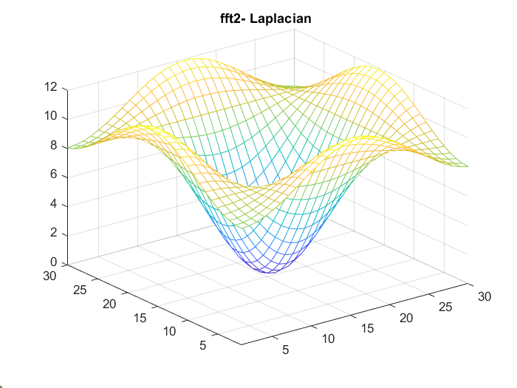

איור 7- התבוננות נוספת בלפלסיאן



איור 8- מסנן מיצוע בתדר

מאיור 8 אנו רואים כי מרכז התמונה בצבע לבן, כלומר במטריצה מופיעים שם ערכים הקרובים בערכם המוחלט ל 1. כמו כן, רואים כי לרוחב ולאורך התמונה ישנם חלקים מעט בהירים. קצוות התמונה נראים שחורים (ערכים שירדו ל 0). נציין כי ביצענו fftshift כדי למרכז את התדר.

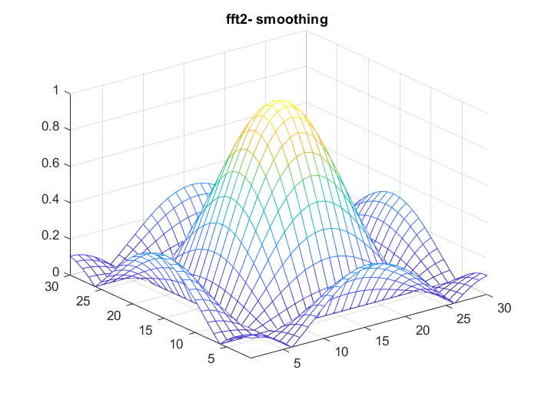

איור 9- פילטר מיצוע בתדר

**הסבירו מה התקבל**

באיור 6 רואים כי הונחתו תדרים נמוכים ועברו תדרים גבוהים, מה שמרמז על סוג של HP.

באיור 8 אנו רואים כי נוצר לנו מעבר של תדרים נמוכים עם העברה מעטה נוספת בדפנות התמונה. מאחר ואנו יודעים כי מסנן זה בזמן נראה כמו הכפלה של שני מסנני מיצוע, ומסנן זה בחד ממד הוא חלון ריבועי כך שבתדר נראה כמו סינק. מכאן אנו נסיק כי איור 8 מתאר לנו סינק דו ממדי.

**באיזה מסנן(מתוך השניים) הייתם משתמשים כדי לשפר תמונה מטושטשת? מדוע?**

היינו משתמשים במסנן הלפלסיאן לפי הנוסחה הבאה

$$g\left[x,y\right]=f\left[x,y\right]+c∙∇^{2}f\left[x,y\right]$$

כאשר $g[x,y]$ זו התמונה המחודדת ו $f[x,y]$ הינו התמונה המקורית כך ש $c=1$ במידה והאיבר המרכזי במטריצת הלפלס (הגרעין) הוא חיובי, ו $c=-1$ במידה ושלילי. לאחר מכן, כדי לנצל את התכונה שסכום כל האיברים בגרעין הוא 0, נמיר את התמונה המקורית ל double ונסנן. לאחר מכן, נחסיר את התמונה המקורית (ב- double) בתמונה המסוננת. נציין כי נבצע זאת עם מטלב בפקודת

imfilter(f2,w,‘replicate’) , כך שf2 זו התמונה המומרת ל double ו- w זה הגרעין. בנוסף נאמר כי השימוש ב ‘replicate’ נועד כדי שבעת הסינון, ירופד האות לפי הגבולות שלו, כך שלא נרפד באפסים (צבע-שחור), מה שיגרור הוספה של מסגרת בגוון כהה יותר בתמונה. [3]

**באיזה מסנן (מתוך השניים) הייתם משתמשים כדי לטשטש תמונה? מדוע**

היינו מטשטשים תמונה באמצעות המטריצה השנייה. כלומר $\frac{1}{9}∙\left[\begin{matrix}1 & 1 & 1 \\ 1 & 1 & 1 \\ 1 & 1 & 1\end{matrix}\right]$

זאת מכיוון שבמקרה זה אנו במצעים מיצוע בכל אחד מהממדים. מכיוון שניתן לפרש את המטריצה כמכפלה של שני וקטורים הממצעים כל אחד בממד אחד

$$\frac{1}{3}∙\left[\begin{matrix}1 \\ 1 \\ 1\end{matrix}\right]\frac{1}{3}∙\left[1,1,1\right]=\frac{1}{9}∙\left[\begin{matrix}1 & 1 & 1 \\ 1 & 1 & 1 \\ 1 & 1 & 1\end{matrix}\right]$$

מכאן שסכום כל אחד מן התאים בתמונה החדשה יהיה שווה לממוצע של 8 שכניו במשקל שווה לכל צעד. כך שתמונת המוצא תהיה מעט מטושטשת.

**באיזה מסנן (מתוך השניים) הייתם משתמשים כדי לזהות גבולות בתמונה? מדוע וכיצד יש למצוא גבולות בעזרת המסנן?**

מאחר ומטריצת הלפלסיאן מציינת לנו נגזרת שניה מרחבית, אנו בעצם מחפשים את השינויים הזמניים המהירים ביותר, כך שתוצאת התמונה תהיה קוים המתארים את התדרים המרחביים הגבוהים. שכן, לפלסיאן הינו גזירה של התמונה פעמיים לפי כל ממד. כך שאזורים שבהם יש מעברים חדים של התמונה יודגשו באמצעות המטריצה הנתונה הראשונה. [3]

### סעיף 4

כעת מבקשים מאיתנו לבצע סינון בתדר. אנו יודעים כי קנוולוציה בזמן משמעותה הכפלה בתדר. מאחר והגרעין לא בגודל התמונה המקורית, עלינו להרחיב את הגרעין לגודל של התמונה אותה אנו רוצים לסנן.

כלומר, מבצעים על התמונה המקורית fft2 . כעת, נבצע fft-2D על הגרעין בגודל התמונה אותה אנו רוצים לסנן. השלב הבא יהיה לבצע מכפלה של תא בתמונה לתא מתאים לו בגרעין. על התוצאה הזו מבצעים התמרת פורייה הפוכה. [2]

### סעיף 5

בסעיף זה נתבקשנו לקחת תמונה של lenna ולבצע עליה טשטוש. לאחר מכן סיננו בשתי שיטות. הראשונה עם הכפלה בציר התדר כפי שראינו בסעיף הקודם, ואופציה נוספת של סינון עם הפילטר המובנה של מטלב. נציג את התוצאות עבור 3 על 3 ו- 4 על 4:



איור 10- לנה מקורית (שמאל מעלה) לנה מסוננת עם מסנן מיצוע 3 על 3 (ימין מעלה). שיפור התמונה לפי 2.4 (ימין מטה), שיפור עם הפונקציה המובנית של מטלב (שמאל מטה).

מאיור 10 ניתן לראות כי טשטשנו את התמונה המקורית עם מסנן מיצוע. רואים זאת היטב במסגרת של התמונה הימנית העליונה, שם נוספה מסגרת שחורה כתוצאה של ריפוד האפסים המתבצע בעת חישוב הקנוולוציה. אם נתבונן בתמונה השמאלית התחתונה נראה את הסינון כפי שהוצע בסעיף קודם. סך הכל נראה שהתמונה שופרה אך הנחיר נראה מעט שונה, המעיד על שגיאה שלא הצלחנו להתגבר עליה בסינון. לעומת זאת בתמונה הימנית התחתונה, שם סיננו עם הפונקציה המובנית של מטלב, רואים כי התמונה נראית מחודדת יותר ודומה לתמונה ההתחלתית. בנוסף, ניתן להשים לב לשוני בין הרקעים בתמונות המשופרות. מצד אחד בתמונה המשופרת של 2.4, רואים בבירור עם קונטרסרט את העמודים בחלק האחורי של החדר בתמונה, כמו כן המסגרת עץ בצידה הימני של התמונה נראה מעט יותר ברור לעומת הסינון כפי שבוצע עם הפונקצייה של מטלב.



איור 11-לנה מקורית (שמאל מעלה) לנה מסוננת עם מסנן מיצוע 3 על 3 (ימין מעלה). שיפור התמונה לפי 2.4 (ימין מטה), שיפור עם הפונקציה המובנית של מטלב (שמאל מטה).

באיור 11 בחלקו הימני העליון, טשטוש מעט גדול יותר של התמונה המקורית. כמו כך, תוצאות השיפור של התמונות נראה דיי דומה לזה שראינו באיור 11.

נסכם כעת את תוצאות ה MSE בטבלה 1.

טבלה 1- סיכום MSE בשיטות הסינון השונות

|  |  |  |
| --- | --- | --- |
|  | MSE עבור סינון בתחום התדר | MSE עבור סינון עם fspecial |
| $$3X3$$ | $$0.0153$$ | $$0.0033$$ |
| $$4X4$$ | $$0.0097$$ | $$0.0038$$ |
| $$5X5$$ | $$0.0054$$ | $$0.0034$$ |

מטבלה 1 ניתן לראות כי בתחום התדר, כפי שהצענו בסעיף 2.4 אנו יורדים בשגיאה ריבועית ממוצעת ככל שעלינו בגודל מטריצת המיצוע. לעומת זאת, איננו יכולים לומר כי ישנה מגמה ברורה באיכות הסינון. אך בכל זאת אנו רואים כי תוצאה זו טובה יותר מן הסינון שהצענו בסעיף הקודם. מבחינת שגיאה אנו רואים כי הסינון של הפונקציה של מטלב אמנם טובה יותר, אך ישנה חדות טובה יותר סביב העמודים בתמונות המשופרות, כך שניתן יהיה להבחין בדברים ברקע. נציין כי בעת ביצוע הסינון עם הפונקציה של מטלב, קיבלנו את המטריצה שייצגנו בסעיף 2.2, וסינון זה פחות רגיש לשינויים, לעומת הלפלסיאן אתו השתמשנו בסינון כפי שהוצע ב 2.4. לכן נקבע כי הסינון עם הלפסיאן כפי שהוצע ב2.4 עדיף, שם מצליחים לראות שינויים מרחביים בתמונה לאחר שיפור הטשטוש.

### סעיף 6

נציג את התמונה המקורית



איור 12- לאגי

נציג את התמרת פורייה של התמונה לאחר מרכוז תדרים עם fftshift

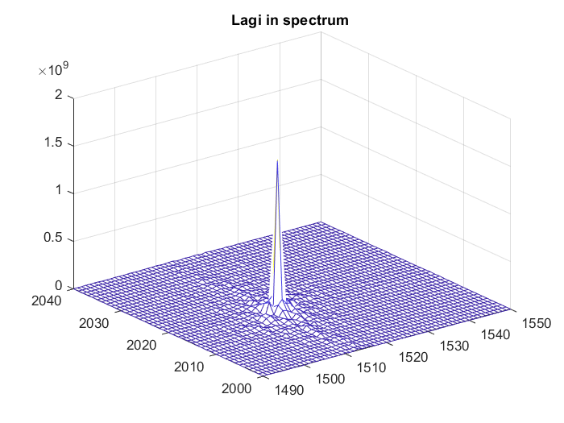

איור 13- לאגי בתדר

באיור 13 ניתן לראות כי רוב התדרים הקיימים בתמונה הינם DC. כלומר רוב האנרגיה נמצאת סביב הראשית. לשם סינון חלק מן התדרים יצרנו grid דו ממדי של התדרים. לאחר מכן בנינו המתאר את המחצית הראשונה לתדרים חיוביים ומחצית שנייה לתדרים שליליים, כך שלא יהיה לעשות שימוש ב fftshift. לאחר מכן הגדרנו פונקציה של גודל דו ממדי (שורש של סכום הריבועים) כך שנוכל למצוא אילו תדרים ברצוננו לסנן. השלב הבא היה להגדיר את המרחק של כמו הפיקסלים שזזנו כך שנסנן את האחוז הרצוי. לצורך כך התבוננו באיור 13 באזור שקרוב למרכז כך שנוכל להעריך מה המרחק(D) שיעיד לנו על תדר לסינון. למשל עבור 10% ראינו כי סביבה של 40 אינדקסים יכולה להעיד על חיסור של 10 אחוזים מהספקטרום. השלב הבא היה ליצור את המסנן המבוקש (סוג של HP אידאלי) מצאנו היכן המרחק קטן מ D בצורה לוגית מה שישאיר את התחום המבוקש להורדה כ1 והשאר אפסים. ואז להחסיר מ1 את התוצאה שקיבלנו, כפי שרואים בקטע קוד הבא.[2]

u0=4; %remove freq less than 10%

H_10=1-double(D<=u0);

לאחר מכן הכפלנו בתחום התדר את המטריצה והשלב האחרון היה להחזיר לתחום הזמן.



איור 14- הורדת 10 אחוז מן התדרים הנמוכים

באיור 14 רואים כי בעיקר חלקים גדולים שהיוו גוון אפור אחיד באיור 13 הפכו לשחורים כך שבעצם אנו סיננו את התמונה מDC.



איור 15- הורדת 50 אחוז מן התדרים הנמוכים

באיור 15 רואים בצורה יחסית טובה כי ירדו תדרים מרחביים נמוכים, כמו כן אנו נשארים עם תדרים מרחביים יחסית גדולים יותר. ניתן למשל לזהות בצורה טובה יותר את המסגרת של העין של לאגי.



איור 16- הורדת 90 אחוז מן התדרים הנמוכים

באיור 16 רואים כי נשארנו רק עם תדרים מרחביים גבוהים.

### סעיף 7

התמונה שנתונה לנו עברה סינון של עם פילטר מיצוע באורכים שונים. הפילטרים בנויים כווקטור של אחדות המנורמל בגודל הווקטור. טענו את תמונה מן הדוח המכין ונסינו להבין קצת מאפיינים על התמונה. שמנו לב כי התמונה נראית כטבלה בעלת 5 עמודות של 1 (לבן) ועוד 20 עמודות עם מס יחסית נמוך המעיד על 0 או שחור. ניתן לדמיין טבלה זו באות מחזורי בעל מחזור של 25 עמודות. לכן, אם אנו מסננים עם פילטר בגודל של 25, נקבל כי בעת הקנוולוציה תמיד תהיה חפיפה של 5 עמודות עם 1-ים, ועוד 20 עמודות של מספרים אחרים המייצגים מס כלשהו בין 0 עד 1 (לא כולל). במצב כזה, לא משנה להכין הפילטר יזוז אנו נקבל תוצאה זהה בכל. מכאן אנו מסיקים כי מיצוע של 50 יפיק את התוצאה הזהה.



איור 17- קונוולוציה חד ממדית של תמונה.

ואכן, מאיור 17 אנו רואים כי עבור מסנני מיצוע בגודל 25 ו 50 אנו לא רואים הבדל בין הפיקסלים.

### סעיף 8

בשאלה זו התבקשנו להוסיף רעש מסוג מלח ופלפל לתמונה ולסנן עם מסנן גאוסיאן וחציון. כתבנו את הפונקציה הבאה:

function out_I=CleanSP(in_I,Type,var1,var2)

% this function take image (in_I) ad considering the Type it will filter

% the image

switch lower(Type)

case 'gaussian'

h = fspecial('gaussian',[var1 var2]);

out_I = imfilter(in_I,h,'replicate');

case 'median'

out_I = medfilt2(in_I,[var1 var2]);

otherwise

error('Unknown filter type.')

end

end

נציג כעת את התוצאות



איור 18- מטבעות עם תוספת רעש מלח פלפל. סינון עם מסנן גאוסי(ימין מטה) וסינון עם מסנן חציון (שמאל מטה).

מאיור 18 רואים כי סינון לינארי עם מסנן גאוסיאן אינו מתאים עבור סינון של רעש מסוג מלח פלפל. לעומת זאת, רואים כי הסינון עם מסנן החציון אפשר סינון לא לינארי שהצליח למצות את הסינון של המלח פלפל. לעומת זאת, אנו רואים כי המטבעות עצמם קיבלו טשטוש יחסית רציני וכעת לא ניתן לזהות את הדמויות במטבעות (זהו החיסרון בסינון לא לינארי).

## שאלה 3

### סעיף 1

אלגוריתם hit-or-miss משמש למציאת צורה ספציפית בתוך תמונה גדולה יותר. הוא מיוצג על ידי

$$A⨂B=(A⊖B_{1})∩(A^{C}⊖B_{2})$$

הסימון $⊖$ מייצג את erosion כך ש $A⊖B=\{z|{\left(B\right)}_{z}⊆A\}$, כלומר כל המצבים בהם B חופף לגמרי עםA. באותה מידה ניתן לומר כי $A⊖ B = \left\{Z\right|{\left(B\right)}_{Z} ∩A^{C} = ∅\}$. כלומר אוסף הנקודות של מרכז B שבו אף חלק של B הנחתך עם המשלים של A היא קבוצה ריקה.

כאשר A התמונה הגדולה ו-B התמונה שנחפש. ראשית האלגוריתם מחסיר את $B_{1}$ מהתמונה A (כלומר B רק עם האיבר האמצעי שלו), לאחר מכן מחסיר מהמשלים של A את B ללא הפיקסל האמצעי שלו(כלומר $B_{2}$). ולבסוף מבצע איחוד בין השניים.

### סעיף 2

function [n,Coordinates]=LocateCirc(IMG)

% Inputs:

% IMG - Gray levels image

%

% Outputs:

% n - number of identified patterns.

% Coordinates - a vector with the XY coordinates of the

% required pattern [ n * 2 (X Y)]

circle = imread('circle.jpeg');

IMG = im2gray(IMG);

circle = im2gray(circle);

interval = double(circle);

interval(circle<10)=(-1);interval(circle>200)=1;interval((10<circle)&(circle<200))=0;

findings = bwhitmiss(IMG,interval);

n = sum(sum(findings));

[x,y] = find(findings);

Coordinates = [x,y];

הפונקציה לוקחת את התבנית שהוגדרה ומשתמשת בפונקציית bwhitmiss ע"מ למצוא אותה בתמונה שנמצאת באינפוט של הפונקציה. זאת כאשר האינטרוול מוגדר להיות 1- עבור הפיקסלים הלבנים, 1 עבור הפיקסלים השחורים ו-0 עבור הפיקסלים שלא רלוונטיים (כלומר הרקע). מוצא הפונקציה הוא מספר התבניות שאותרו ומטריצת הקואורדינטות שלהן.

כאשר נפעיל אותה על התמונה הנתונה נקבל את המוצא הבא:

n = 5

Coordinates =

473 53

49 152

457 275

149 358

216 462

### סעיף 3



איור 19: משמאל התמונה עם רעשים שונים ומימין להם התמונה המסוננת באמצעות הרחבה וכיווץ

באיור 19 ניתן לראות את התמונות עם הרעשים השונים ואת הסינון שלהם באמצעות הרחבה וכיווץ. ניתן לראות שעבור רעש salt and pepper באחוזים נמוכים קיבלנו תוצאות מיטביות של סינון. אך כאשר הפעלנו זאת על הרעש של 20 אחוז הסינון שהתקיים אינו מיטבי. יכולנו לחזות זאת שכן, ככל שיש יותר רעש הצורה שבאמצעותה נרחיב ונצמצם תעלה על יותר ריבועים "משמעותיים" בתמונה (כאשר חלקם רעשים) ולכן הרעש לא יסתנן.

Iexam = imread('Iexam.tif');

noisy01_Iexam = imnoise(Iexam,'salt & pepper',0.01);

noisy03_Iexam = imnoise(Iexam,'salt & pepper',0.03);

noisy20_Iexam = imnoise(Iexam,'salt & pepper',0.2);

figure;

subplot(3,2,1); imshow(noisy01_Iexam); title('1% noise')

subplot(3,2,3); imshow(noisy03_Iexam); title('3% noise')

subplot(3,2,5); imshow(noisy20_Iexam); title('20% noise')

se = strel('square',2);

filtered01 = imclose(imopen(noisy01_Iexam,se),se)

subplot(3,2,2); imshow(filtered01); title('filtered 1% noise')

filtered03 = imclose(imopen(noisy03_Iexam,se),se)

subplot(3,2,4); imshow(filtered03); title('filtered 3% noise')

filtered20 = imclose(imopen(noisy20_Iexam,se),se)

subplot(3,2,6); imshow(filtered20); title('filtered 20% noise')

### סעיף 4

בסעיף זה בעצם ביצענו הרחבה ימינה של התמונה (באמצעות וקטור שורה [1 1 0]) ולאחר מכן כיווץ באמצעות וקטור שורה [0 1 1]. [4]

clear all; clc;

stick(3,3)=256; stick(4,2)=256; stick(4,4)=256;stick(5,2)=256;stick(5,4)=256;stick(6,3)=256;

stick(6:17,3)=256; stick(8,4)=256; stick(8,5)=256; stick(8,2)=256; stick(8,1)=256;

stick(18,4)=256; stick(19,5)=256; stick(18,2)=256; stick(19,1)=256; stick(18,3)=256;

N=20;X=zeros(N);

[n,m]=size(stick);

X(N-n+1:N,2:m+1)=stick;

H1=[0 1 1];H2=[1 1 0];

for i=0:N

X=imdilate(X,H1);

X=imerode(X,H2);

figure(2)

imshow(X,'InitialMagnification','fit')

drawnow

clear ts; ts=tic;

while toc(ts)<0.1;end

end

### סעיף 5

function [M]=IMove(Track)

% Input:

% Track - a vector [n x 2] contains movement instruction for

% stick-man. the first column contains axis:

% 1=movement in the X-axis

% 2=movement in the Y-axis

% the second column contains number of steps in the same

% direction. %

% Output:

% M - a Matrix [ 50 x 50 x (n*steps) ] contains the movements % step-by-step.

stick(5,3)=256; stick(4,3)=256; stick(3,3)=256; stick(4,2)=256; stick(4,4)=256;stick(5,2)=256;stick(5,4)=256;stick(6,3)=256;

stick(6:17,3)=256; stick(8,4)=256; stick(8,5)=256; stick(8,2)=256; stick(8,1)=256;

stick(18,4)=256; stick(19,5)=256; stick(18,2)=256; stick(19,1)=256; stick(18,3)=256;

N=50;M=zeros(N,N,sum(abs(Track(:,2))));

[n,m]=size(stick);

M(N-n:N-1,2:m+1,1)=stick;

j=1; k=1;

while j<=sum(abs(Track(:,2))) && k<length(Track)

if Track(k,1) == 1

if Track(k,2)>0

H1=[0 1 1];H2=[1 1 0];

for i=1:Track(k,2)

M(:,:,j+i)=imdilate(M(:,:,j+i-1),H1);

M(:,:,j+i)=imerode(M(:,:,j+i),H2);

end

j=j+i-1;

end

if Track(k,2)<0

H1=[1 1 0];H2=[0 1 1];

for i=1:abs(Track(k,2))

M(:,:,j+i)=imdilate(M(:,:,j+i-1),H1);

M(:,:,j+i)=imerode(M(:,:,j+i),H2);

end

j=j+i-1;

end

end

if Track(k,1) == 2

if Track(k,2)>0

H1=[1 1 0]';H2=[0 1 1]';

for i=1:Track(k,2)

M(:,:,j+i)=imdilate(M(:,:,j+i-1),H1);

M(:,:,j+i)=imerode(M(:,:,j+i),H2);

end

j=j+i-1;

end

if Track(k,2)<0

H1=[0 1 1]';H2=[1 1 0]';

for i=1:abs(Track(k,2))

M(:,:,j+i)=imdilate(M(:,:,j+i-1),H1);

M(:,:,j+i)=imerode(M(:,:,j+i),H2);

end

j=j+i-1;

end

end

j=j+1; k=k+1;

end

end

clear all; clc;

[M]=IMove([1,40;2,30;1,-40;2,-30])

L = size(M); N = L(3);

for i=1:N

figure(2)

imshow(M(:,:,i),'InitialMagnification','fit')

drawnow

clear ts; ts=tic;

while toc(ts)<0.01;end

end

### סעיף 6

$[1 1 1 0 0]$

$\left[\begin{matrix}1 & 1 & 1 \\ 1 & 1 & 1 \\ 1 & 1 & 1\end{matrix}\right]$

## שאלה 4

### סעיף 1

אם נסמן את המטריצה כפי שעשינו ב 2.2 בסימון חדש

$$\left[\begin{matrix}f\left[x-1,y-1\right] & f\left[x-1,y\right] & f\left[x-1,y+1\right] \\ f\left[x,y-1\right] & f\left[x,y\right] & f\left[x,y+1\right] \\ f\left[x+1,y-1\right] & f\left[x+1,y\right] & f\left[x+1,y+1\right]\end{matrix}\right]=\left[\begin{matrix}z_{1} & z_{2} & z_{3} \\ z_{4} & z_{5} & z_{6} \\ z_{7} & z_{8} & z_{9}\end{matrix}\right]$$

זו בעצם המטריצה איתה אנו במצעים נגזרות מרחביות.

לכן נוכל לשכתב את הנגזרות החלקיות בדרך מעט שונה מ 2.2. נכתוב את הנגזרות החלקיות באופן מפורש

$$G_{x}=\frac{∂Im}{∂x}=\left(z_{1}+2z_{2}+z_{3}\right)-\left(z_{7}+2z_{8}+z_{9}\right)=\left(z_{1}-z_{7}\right)+2\left(z_{2}-z_{8}\right)+\left(z_{3}-z_{9}\right)$$

$$G_{y}=\frac{∂Im}{∂y}=\left(z_{1}-z_{3}\right)+2\left(z_{4}-z_{6}\right)+\left(z_{7}-z_{9}\right)$$

נוכל לקבל את הנגזרות המרחביות בכיוונים השונים בצורת גרעין

$$G_{x}=\left[\begin{matrix}1 & 2 & 1 \\ 0 & 0 & 0 \\ -1 & -2 & -1\end{matrix}\right]; G_{y}=\left[\begin{matrix}1 & 0 & -1 \\ 2 & 0 & -2 \\ 1 & 0 & -1\end{matrix}\right]$$

השימוש בגרעינים הללו נועד להדגיש שינויים מרחביים חדים בתמונה לאורך הממד. $G_{x}$ מדגיש שינויים חדים לרוחב התמונה ו $G_{y}$ מדגיש שינויים מרחביים לאורך התמונה. מה שמיוחד באופרטורים אלו שהם פרידים. כלומר ניתן לבצע שרשור קנוולוציות חד ממדי, שיוריד את סיבוכיות החישוב (מ $N^{2}$ ל $2N$).

$$\left[\begin{matrix}1 & 0 & -1 \\ 2 & 0 & -2 \\ 1 & 0 & -1\end{matrix}\right]=\left[\begin{matrix}1 \\ 2 \\ 3\end{matrix}\right]\left[\begin{matrix}1 & 0 & -1\end{matrix}\right]$$

[2]

### סעיף 2

נתבונן בגאוסיין דו ממדי

$$G\left(x,y\right)=e^{-\frac{1}{2}∙\frac{x^{2}+y^{2}}{σ^{2}}}$$

לכן, אם נבצע ל $G$ לפלסיאן נקבל:

$$∇^{2}G\left(x,y\right)=\frac{∂^{2}G(x,y)}{∂x^{2}}+\frac{∂^{2}G(x,y)}{∂y^{2}}=\left[\frac{x^{2}+y^{2}-2σ^{2}}{σ^{4}}\right]e^{-\frac{1}{2}∙\frac{x^{2}+y^{2}}{σ^{2}}}$$

Laplacian of a Gaussian (LoG) - מאחר ונגזרת זו פעולה לינארית, קנוולוציה של התמונה עם $∇^{2}G\left(x,y\right)$ זהה לקנוולוציה של התמונה עם גרעין מיצוע וביצוע לפלסיאן של התמונה. כלומר כאשר אנו נבצע זיהוי קצוות עם $LoG$ אנו נזכור כי ישנן שתי תופעות. האחת היא טשטוש התמונה (הורדת רעש) והשנייה ביצוע נגזרת מרחבית.



איור 20- תמונה מקורית (שמאל) וזיהוי קצוות (ימין)

מאיור 20 רואים כי לאחר השימוש במסנן $LoG$ מקבלים תמונה המורכבת בעיקר מתדרים גבוהים, המראים את השינויים המרחביים בתמונה. ניתן לראות את הפריטים הנמצאים מאחורה בחדר, כמו הספה או פתחי האוורור של המזגן, ניתן כמו כן לראות את הכיתוב על החולצה. רואים כי הטלטלים של הכלב נבלעים ומטשטשים את התמונה של הכלב, זאת מכיוון שניתן להגדיר את הסף שמעבר אליו לא יהיה יחס לשינויים המרחביים. לכן, כדי מצד אחד לקבל את הפרטים הנמצאים ברקע של התמונה ומצד שני לראות את הדמויות במרכז(שני הכלבים והאישה).[2]

# 3. מקורות

[1] “Histogram Equalization - MATLAB & Simulink.” https://www.mathworks.com/help/images/histogram-equalization.html (accessed Nov. 21, 2021).

[2] R. C. Gonzalez, R. E. Woods, and S. L. Eddins, Digital image processing using MATLAB, Third edition. Knoxville: Gatesmark Publishing, 2020.

[3] Prentice Hall Information And System Sciences Series] Anil K. Jain - Fundamentals of Digital Image Processing.

[4] “does imdilate and imerode ‘flip’ neighborhoods? - MATLAB Answers - MATLAB Central.” https://ch.mathworks.com/matlabcentral/answers/26030-does-imdilate-and-imerode-flip-neighborhoods (accessed Nov. 21, 2021).